引用本文：于春荣，于瑷雯，马满增，等. 基于光纤传感网络的智能检测校正系统[J]. 光通信技术，2021，45（3）：28-31.

基于光纤传感网络的智能检测校正系统
于春荣¹，于瑷雯²，马满增³，刘智超⁴
（1. 沧州师范学院 计算机科学与工程学院, 河北 沧州 061001；2. 大连理工大学 计算机科学与技术学院, 辽宁 大连 116024；3. 沧州师范学院 计算机科学与技术学院, 河北 沧州 061001；4. 长春理工大学 光电工程学院，长春 130000）

摘要：为了实现产品安装的智能控制及自适应，提出了一种基于光纤传感网络的智能检测校正系统。利用光纤传感网络重建工装的应力场分布，计算波长偏移量与位置偏移量的函数关系，量化传感网络与位置校正数据的对应关系，最终为自动安装系统提供智能检测校正参数。实验采用常见的插入式安装结构，对0~200 N范围的应力变化进行了测试与分析。实验表明：系统对应力变化产生的位置偏差具有明显的响应规律，反演精度与标准精度的相对误差均优于10.0%，且具有较好的稳定性。

关键词：光纤传感网络；智能检测；补偿函数；位置偏移量；应力场分布
中图分类号：TN253 文献标志码：A 文章编号：1002-5561（2021）03-0028-04
DOI：10.13921/j.cnki.issn1002-5561.2021.03.007 开放科学（资源服务）标识码（OSID）：

Intelligent detection and correction system
based on optical fiber sensing network
YU Chunrong¹, YU Aiwen², MA Manzeng³, LIU Zhichao⁴
（1. School of Computer Science and Engineering, Cangzhou Normal University, Cangzhou Hebei 061001, China; 2. Institute ofComputer Science and Technology, Dalian University of Technology, Dalian Niaoning 116024, China; 3. School ofComputer Science and Technology, Cangzhou Normal University, Cangzhou Hebei 061001, China; 4. School ofOpto-Electronic Engineering, Changchun University of Science and Technology, Changchun 130000, China）
Abstract:In order to realize the intelligent control and self-adaptation of product installation, an intelligent detection and correction system based on optical fiber sensing network is proposed. The optical fiber sensing network is used to reconstruct the stress field distribution of the tooling, calculate the functional relationship between the wavelength offset and the position offset, and quantify the corresponding relationship between the sensing network and the position correction data. Finally, it provides intelligent detection and correction parameters for the automatic installation system. The experiment uses a common plug-in installation structure to test and analyze the stress change in the range of 0~200 N. The experiment results show that the system has an obvious response law to the position deviation caused by the stress change. The relative error between the inversion accuracy and the standard accuracy is better than 10.0%. It has good stability.
Key words: optical fiber sensing network; intelligent detection; compensation function; position offset; stress field distribution
0 引言
光纤传感网络^{[1-2]}具有实时测量、数据传输和信息交互等性能，在工业生产、自动化装配和精密控制等领域被广泛应用^{[3-5]}。在工业生产中，反馈检测方法包括视觉测量、激光扫描测量和多传感器组合测量等^{[6-8]}。视觉测量法原理简单但容易受环境干扰且精度较低^{[9]}；激光扫描测量法精度高、重复性好，但价格高、输出处理复杂 ^{[10]}；多传感器组合测量法精度高，但处理电路复杂，往往不具备抗电磁干扰能力^{[11]}。相比之下，光纤传感网络具有精度高、体积小和抗电磁干扰等优势。Mulle M等人^{[12]}通过光纤布喇格光栅（FBG）应变测试与振动解调完成了对机械结构中运动状态下的应力波动范围测试，但其主要针对动态振动信号进行测试；Anany A等人^{[13]}采用多芯光纤实现了三维应变场分布的获取，从而反演了结构形状变化，但测试距离小、应变值分辨率低。Arnaldo G等人^{[14]}通过弯曲形状进行检测，解算了飞机吊臂安装过程中的受力情况，但未给出位置偏差的校正参数。曲道明等人^{[15]}完成的柔性蒙皮检测也是采用光纤传感技术，对可变机翼的自动调节提供了实验参考数据，但主要针对大范围面形改变。姜昕彤等人^{[16]}通过光纤网络对预装配应力模型进行了仿真分析，但主要是针对分布设置的优化研究。因此，本文提出一种基于光纤传感网络监测的智能检测校正系统。

1 系统设计
1.1 总体结构
传统的多传感器测量方法需要多种类型传感器对产品安装位置进行应力监测、振动参数测量和温度补偿测试等。虽然工作原理简单，但在整个机械臂上完成各种传感器布局及其处理电路位置安放需要考虑许多因素，否则运动过程中的干涉问题、电子干扰问题和信号串扰问题等都有可能影响测试结果，并导致反馈错误影响安装效果。而光纤传感网络本身属于无源传感器，不受电磁辐射影响；前段仅有光纤，处理模块可与传感部分完全分开；光纤传感部分体积小，又可以通过组合测量的方式同时获取应力、温度和振动的数据信息。基于光纤传感网络的智能检测校正系统由调频激光器、耦合器、解调模块和FBG组成，总体结构如图1所示。
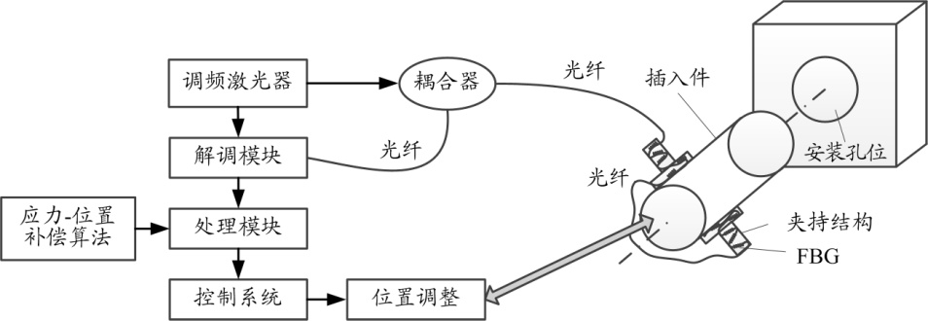
图1 基于光纤传感网络的智能检测校正系统结构
1.2 工作原理
在产品安装时，如果出现孔位不对、安装角度不对或者虽已装入但属于非正常位置状态时，结构的应力分布就会有所不同，而通过光纤传感网络获取其应力分布后可以解算位置、角度偏差情况，从而修正安装路径，使安装过程自动化、智能化。图1中，FBG被布置在工装结构的各个应变敏感位置上。当应力发生变化时，FBG的中心波长会根据应力变化而改变，当温度可以通过补偿修正时，测试波长变化值Δλ可表示为：
(1)
其中，λ₀为初始波长值，P_{ε}为弹光系数，ε为应变值。
设待安装产品上的特征点集合为A(x,y,z)，而实际的点集合为A’(x,y,z)。产生偏差的原因是应力形成的形变，则点集合改变量ΔA(x,y,z)可以表示为：
(2)
其中，f (ε)为应变-位置偏差函数。可见，通过实验可获得测试组数据，从而完成f (ε)函数的拟合，然后再采用该函数在位置偏移量未知时进行补偿校正。

2 仿真分析
在智能检测校正系统中，测试物理量的传递是由应力到波长改变值、波长改变值到位置偏移量和位置偏移量到检测校正值的。其中，波长改变值到位置偏移量是通过实验数据拟合实现的；位置偏移量到检测校正值是通过控制结构实现的；唯有应力到波长改变量是通过测试数据获取的，这部分既是原始数据，又直接影响系统校正精度，所以对其参数的仿真分析十分必要。由仿真结果推断FBG分布位置和FBG轴向方向等，为精确获取应力分布数据提供理论支撑。
本文以图1中常见的插孔型安装结构为例，仿真分析了产品安装过程中常见的2种不同的非正常位置状态。图2（a）为安装位置偏差（即轴向位置偏差）导致的应力分布图，即装配深度过大，使插入端与安装孔存在挤压的应力效果。可以看出，其受力主要集中在插入端；当残余应力为10 N时，其最大位置偏移量约为2.6 μm。图2（b）为安装角度偏差（即垂向位置偏差）导致的应力分布图，即装配时插入件轴线与安装孔轴线存在角度偏差。可以看出，其受力主要集中在安装孔位末端，最大位置偏移量约为1.61 μm。在实际安装过程中，部件尺寸与装配机械臂施力都是与工件重量和装夹要求相对应的，所以应力范围变化大，其对应的偏差范围也较大，故针对此偏差的校正补偿十分重要。
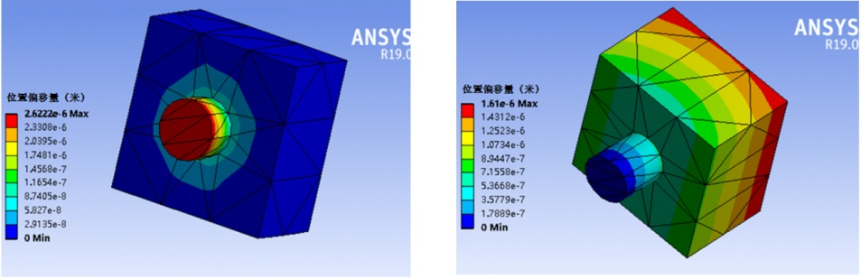
(a) 轴向位置偏差应力分布 (b) 垂向位置偏差应力分布
图2 不同偏差状态的应力分布仿真图

3 测试与标定实验
3.1 实验条件
本文对系统反演的位置偏差与视觉检测系统实测的位置偏差进行对比分析，测试系统主要由OPEAK公司的FLM-EDFL型光纤激光器、昊量光电公司的AUT.03型FBG传感器、智瑞博创科技公司的RBC-FBG-B型解调仪以及DTL-HTL型压力仪组成。数据对比与标定采用激光扫描的双目视觉检测系统，点云通过VX软件读取后导入Qualify中进行位置与面形计算。测试过程中，外部应力从0 N逐渐增加至200 N，施力方向采用2种形式：一是沿插入件轴线位置向安装孔方向，二是与插入件轴线垂直向下方向。
3.2 位置分布与测试结果
根据仿真分析可知应力分布位置具有梯度扩散的规律性，本文依据此规律完成FBG在插入件与安装孔结构分布设计，并对FBG进行编号，如图3所示。
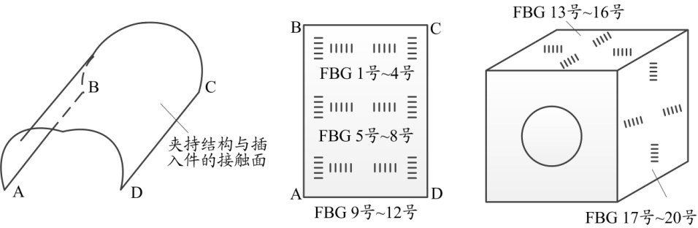
(a) 夹持结构的面型 (b) 夹持结构上FBG的分布 (c) 安装孔上FBG的分布
图3 FBG分布位置示意图

系统施力每改变10 N保持5 s，使数据稳定后记录数据。由于数据量较大，仅以100 N时垂向位置偏差测试数据（更具普适性）为例，如表1所示。
表1 垂向位置偏差测试数据对比
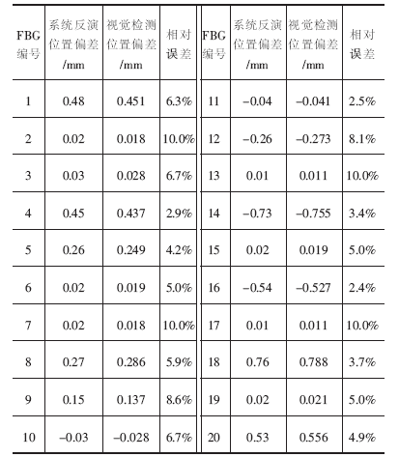
在插入件夹持结构中，对比1、4、5、8、9、12号和2、3、6、7、10、11号FBG的测试结果可知，当应力方向与FBG的轴向位置一致时，其由于应变造成的FBG中心波长偏移变化程度明显增大。根据测试正负值还可以得出当应力分布位置为压缩状态时，其值为负，反之为拉伸状态时，其值为正。通过对比1、5、9号和4、8、12号FBG可知，插入件的应力分布受插入位置深度的影响，越向内应力值越大，位置偏差也越大。由14、16、18、20号FBG的测试数据可知，在安装孔位置区域存在明显的应力梯度，与仿真结果基本吻合。从测试结果看出，本系统对应力变化产生的位置偏差具有明显的响应规律，反演精度与视觉检测系统相比，相对误差集中在2.0%~8.0%之间，具有较好的稳定性。
3.3 标定实验
在表1的基础上，完成FBG波长偏移量与应力测试值的标定，就可以将系统应用于未知应力场的测试中并为智能装配系统提供偏差修正数据。标定实验采用精度为1 μm的视觉测量系统测试得到的标定值与本系统的反演数据进行对比，对比检测位置选用具有正交测试关系的4组FBG，分别是1号和2号、11号和12号、13号和15号、14号和16号，测试结果如
图4所示。
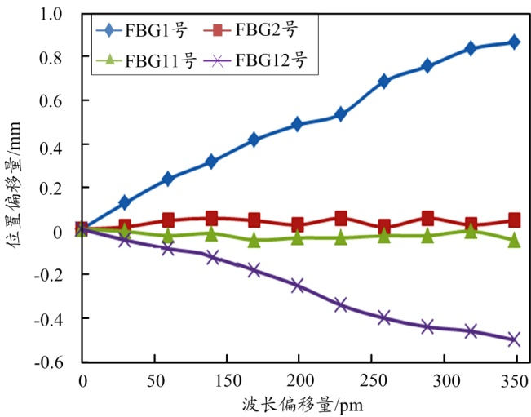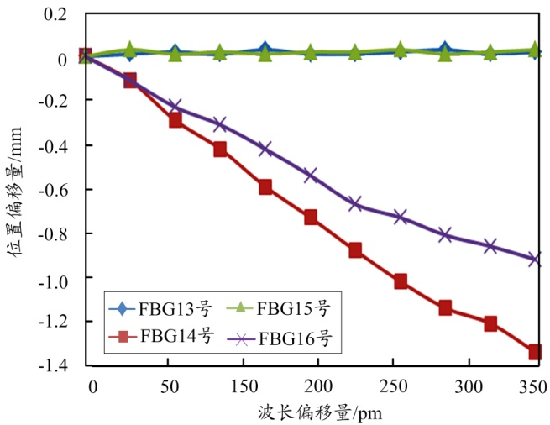
(a) 插入件上FBG测试数据 (b) 安装孔位上FBG测试数据
图4 波长偏移量与位置偏移量对应关系
从图4（a）可以看出，应力在插入件上的分布具有明显的方向性，FBG的1号和12号的敏感方向与FBG的轴向一致，故具有很好的响应，而2号和11号则基本没有变化；从图4（b）可以看出，应力在安装孔位上的分布同样具有明显的方向性，FBG的14号和16号为敏感测试点，FBG的13号和15号为不敏感点。对于FBG的1号、12号、14号和16号而言，其拟合曲线基本接近线性，故在该应力测试区间中系统的波长偏移量与位置偏移量为线性函数，可以通过检测FBG回波的中心波长对装配位置偏差进行有效补偿，验证了系统的可行性。

4 结束语
本文针对自动装配过程中强迫装配、装配不到位等问题，研究了一种基于光纤传感网络的智能检测校正系统，该系统可以实时获取工件敏感位置的应力分布，为装配微调系统提供工件位置偏差参考数据，从而实时修正装配轨迹，减小装配误差。实验获得了位置偏差与波长变化的函数关系，并通过视觉测量的位置偏差标定了光纤传感系统的位置反演结果，验证了系统的可行性。本系统适用于自动化装配场景，能解决装配过程中的在线校正问题，具有很好的应用价值。

参考文献：
[1] KUANG Y, GUO Y, XIONG L, et al. Packaging and temperature compensation of fiber Bragg grating for strain sensing: a survey[J]. photonic sensors, 2018, 8（4）: 320-331.
[2] BOTSIS J, HUMBERT L, COLPO F, et al. Embedded fiber Bragg grating sensor for internal strain measurement sin polymeric materials[J]. Optics and Laser sin Engineering, 2005, 43（3）: 491-510.
[3] ARNALDO G L, CAMILO D, ANSELMO F, et al. Simultaneous measurement of pressure and temperature with a single FBG embedded in a polymer diaphragm[J]. Optics & Laser Technology, 2019, 112（93）: 77-84.
[4] YU C W, LEI S C, CHEN W S, et al. Downhole fiber optic temperature-
pressure innovative measuring system used in sanshing geothermal test site[J]. Geothermics, 2018, 74（31）: 190-196.
[5] 吴俊，陈伟民，舒岳阶，等. 锚头植入式应变均化光纤布喇格光栅测力传感器[J]. 光子学报，2015，1（7）：95-100.
[6] GUO Y X, LI X, KONG J Y, et al. Sliding type fiber Bragg grating dis-
placement sensor[J]. Optics & Precision Engineering, 2017, 25（1）: 50-58.
[7] ESEQUIEL M, LUIS P, ANDREAS T, et al. Optical sensors for bond-slip characterization and monitoring of RC structures[J]. Sensors and Actuators A: Physical, 2018, 280（1）: 332-339.
[8] PALUMBO G, TOSI D, IADICICCO A, et al. Analysis and design of chirped fiber Bragg grating for temperature sensing for possible biomedical applications[J]. IEEE Photonics Journal, 2018, 10（3）: 1-15.
[9] YUCEL M, TORUN M. Simplified fiber Bragg grating-based temperature measurement system design with enhanced high signal-to-noise ratio[J]. Microwave & Optical Technology Letters, 2018, 60（4）: 965-969.
[10] SUN L, HAO H, ZHANG B B, et al. Strain transfer analysis of embedded fiber Bragg grating strain sensor[J]. Journal of Testing and Evaluation, 2016, 44（6）: 2312-2320.
[11] SUN B C, LI J Z, ZHANG W T. Fiber Bragg grating sensor[J]. Optical Fiber Sensing and Structural Health Monitoring Technology, 2019, 26（4）: 77-148.
[12] MULLE M, YUDHANTO A, LUBINEAU G, et al. Internal strain asse-
ssment using FBGs in a thermoplastic composite subjected to quasi-static indentation and low-velocity impact[J]. Composite Structures, 2019, 215（32）: 305-316.
[13] ANANY A, YASSER M, MICHAEL J. Fiber-reinforced elastomeric isolators for the seismic isolation of bridges[J]. Composite Structures, 2016, 160（7）: 300-311.
[14] ARNALDO G, LEAL J, CAMILO A R, et al. Simultaneous measure-
ment of pressure and temperature with a single FBG embedded in a polymer diaphragm[J]. Optics & Laser Technology, 2019, 112（93）: 77-84.
[15] 曲道明，孙广开，李红，等. 变形机翼柔性蒙皮形状光纤传感及重构方法[J]. 仪器仪表学报，2018，39（1）：144-151.
[16] 姜昕彤，梁冰，刘坤，等. 面向复杂构件装配过程的工装应变预测模型[J]. 新技术新工艺，2020，5（5）：41-46.

收稿日期：2020-07-31。
基金项目：国家自然科学基金（61703056）资助；吉林省优秀青年人才基金（20190103154JH）资助。
作者简介：于春荣（1974—），男，河北沧州人，硕士，高级实验师，河北省“三三三人才工程”人选、河北省知识产权研究会专利委员会专家委员、河北省总工会LED节能创新工作室负责人、沧州市LED节能照明系统工程技术研究中心负责人。主要研究方向是物联网技术、LED智能节能照明，曾获市级“科技进步二等奖”1项。

